

EJERCICIOS Entornos DAW
Boletín nº 2

Entrega: Se deberá entregar un documento .doc con las respuestas.

Debe llamarse Boletin_2_vuestronombre Ejemplo: Boletin_2_AntonioPerez.doc

Ejercicio 1
Crea un documento con tus propias capturas e indicar la URL de acceso a tu repositorio GITHUB. Explica cada paso que das en los epígrafes siguientes
- Crear el proyecto en eclipse Proyecto 3_3
- Incorporar una clase que imprima por pantalla Clase3_3 que imprima “Practica 3_3 + Minombre”
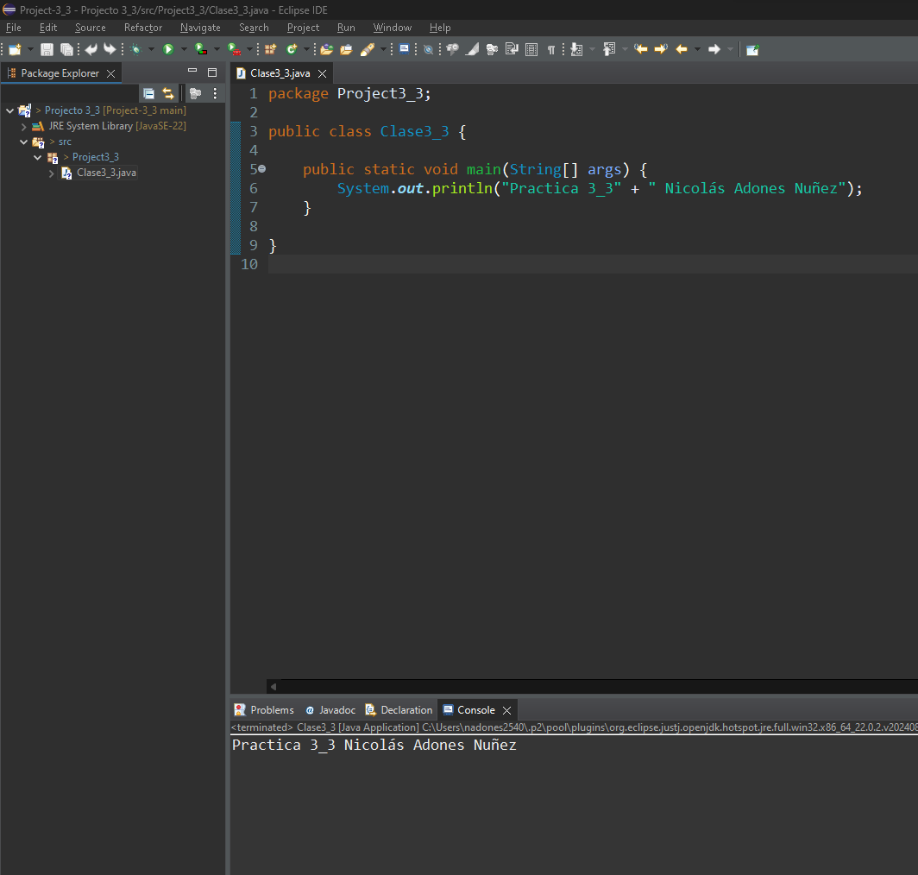
- Llevar el proyecto Proyecto3_3 desde Eclipse a mi repositorio GITHUB

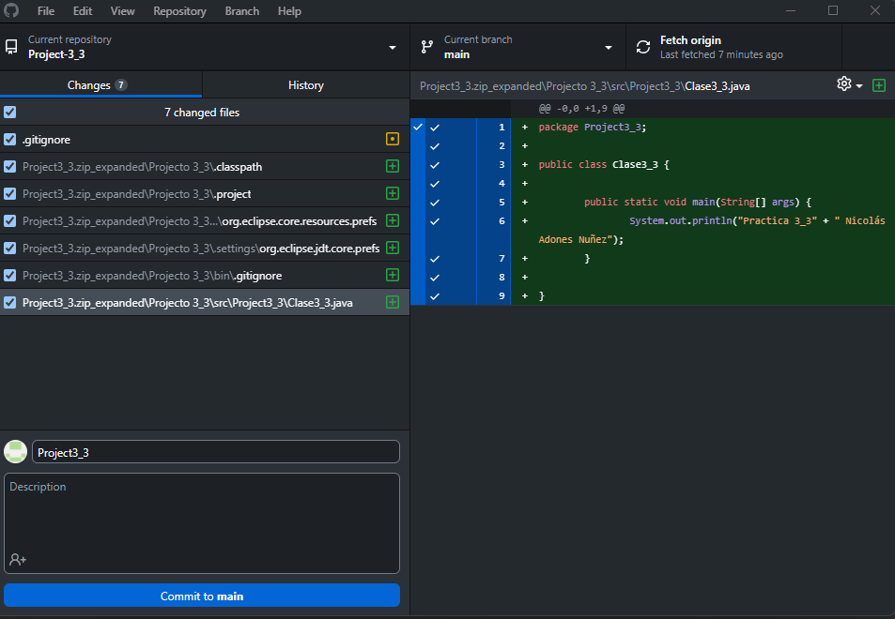

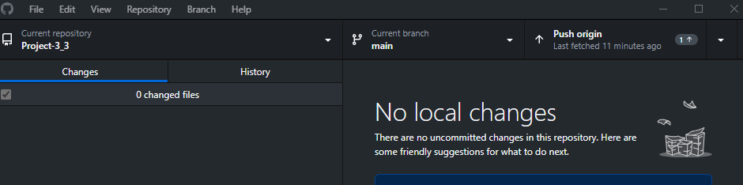
- Añadir una nueva clase en eclipse Clase3_3A con el contenido que desee.
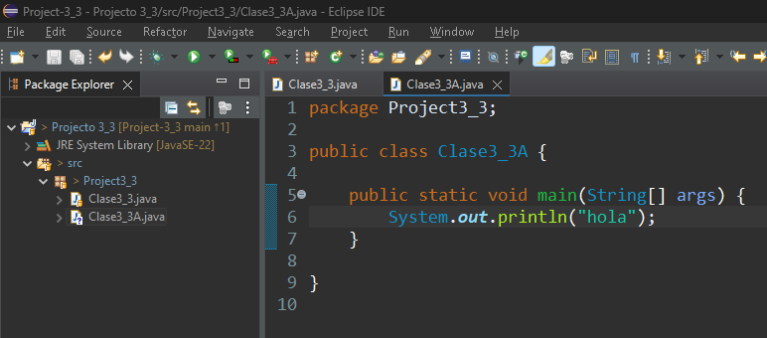
- Enviar la nueva clase a GITHUB. Confirmar que se ve en GITHUB.
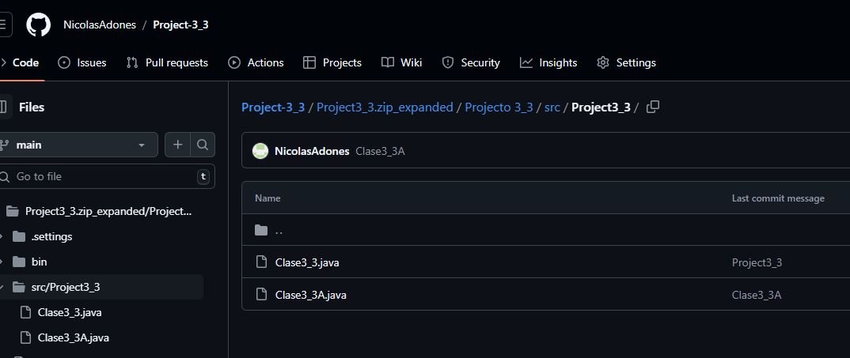
- Crear la rama en GITHUB “CanelaEnRama”.
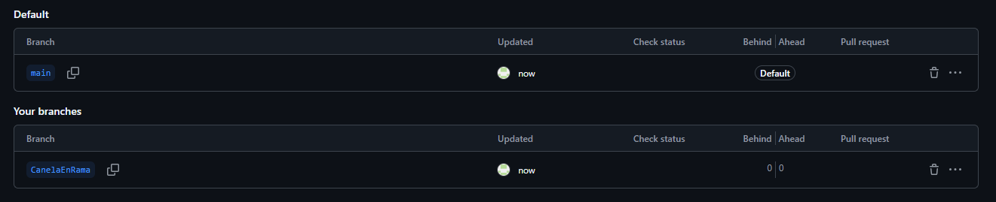
- Modificar en Eclipse la Clase3_3 para que imprima por pantalla “Canela En Rama”
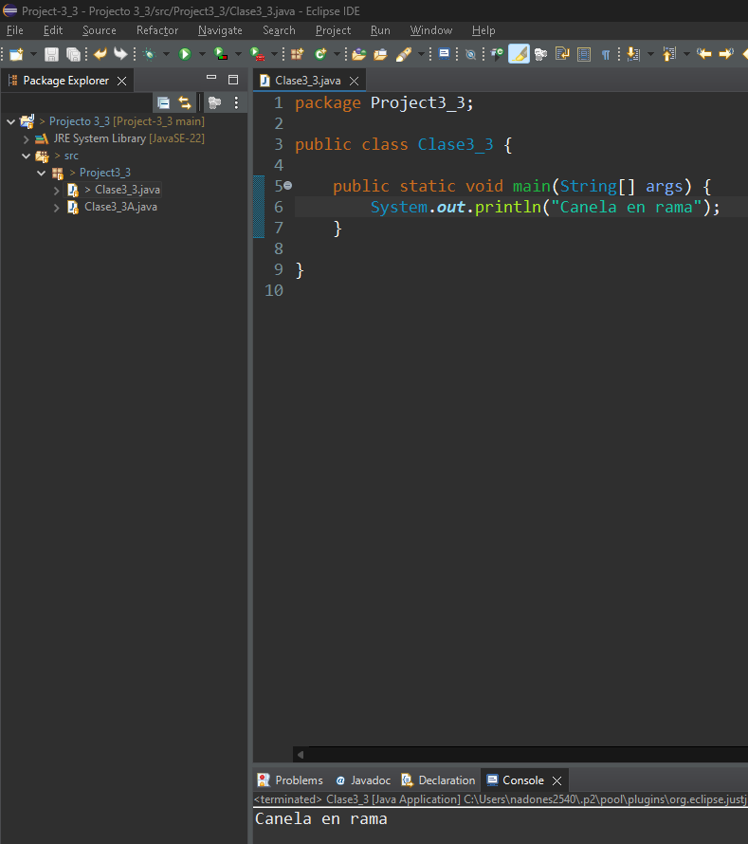
- Comprometer el cambio en mi repositorio local y en GITHUB
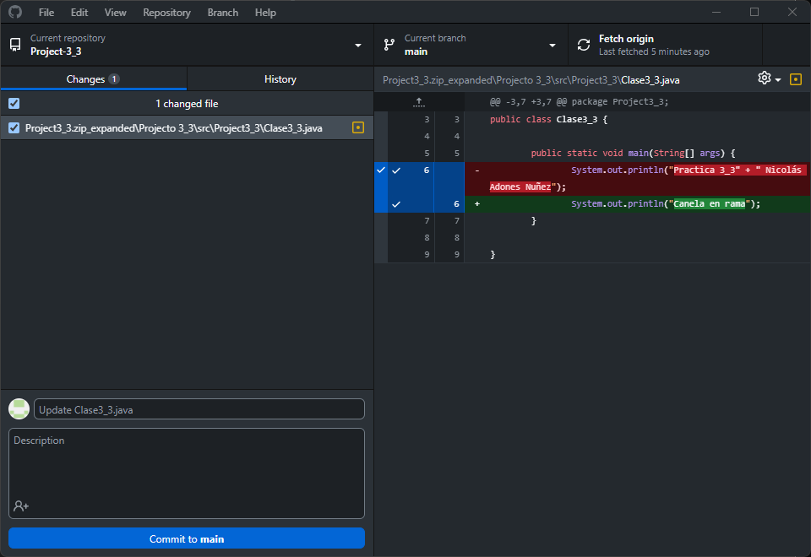
- Verificar en GITHUB que la clase Clase3_3 es diferente en la rama principal y en “CanelaEnRama”
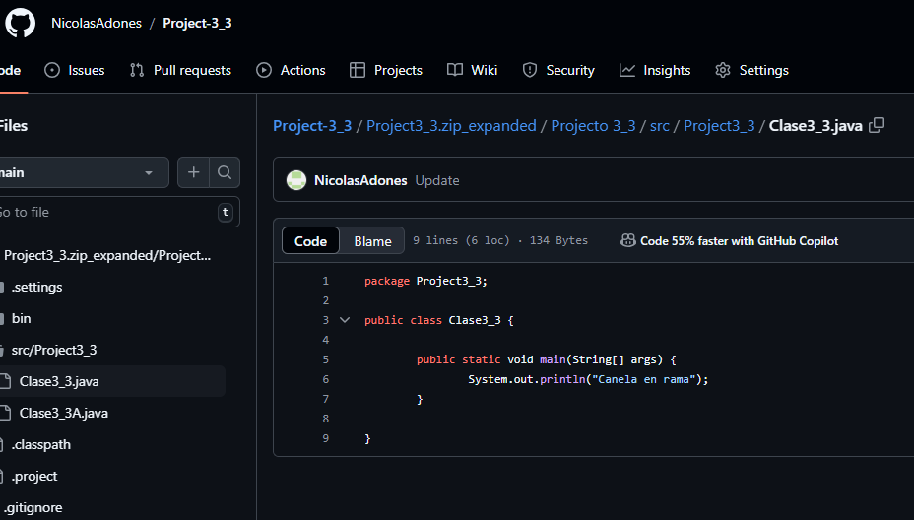

10.- URL de vuestro repositorio

https://github.com/NicolasAdones/Project-3_3.git

Crea un documento con tus propias capturas e indicar la URL de acceso a tu repositorio GITHUB. Explica cada paso que das en los epígrafes siguientes

1.- Descargaros el proyect java que está en el repositorio:
https://github.com/aperezfe/Patron-mvc-Java.git

3.- Importar el proyecto en eclipse
4.- En vuestra cuenta de gitHub crear un repositorio público boletin2 con un archivo README.md.
Desde eclipse:
5.- Clonar el repositorio.
6.- Crear sobre el proyecto importado el repositorio local
7.- Busca en el proyecto, el archivo ClienteView.java y modifica la línea System.out.println("**** DATOS CLIENTE ****"); por System.out.println("**** DATOS MIOS ****");
8.- Subir los cambios a vuestro github y comprobar que todo esta actualizado, tanto en local como en github
9.- URL de vuestro repositorio

Responde a las siguientes preguntas con tus palabras y de forma razonada

- ¿Ǫué es GIT?
- ¿Cuáles son las ventajas de usar GIT? Expresa porque eliges esa/s opciones
  - Redundancia y replicación de datos
  - Alta disponibilidad
  - Solo un directorio .git por repositorio
  - Utilización del disco y rendimiento de la red superiores
  - Colaboración amigable
  - Cualquier tipo de proyecto puede usar GIT
- ¿Cuál es la función de 'GIT PUSH' en GIT?
- ¿Ǫué es una 'rama' en Git y cómo puede utilizarse en el proceso de desarrollo de software?

